Ce n'est pas tout de savourer des crêpes tous les 2 février, encore faut-il savoir pourquoi. L'Internaute vous remémore les origines de la Chandeleur, des crêpes et des galettes.
La fêtes des chandelles
Fête de tradition catholique, la Chandeleur célèbre originellement la présentation de l'enfant Jésus Christ au Temple, précisément 40 jours après sa naissance.
C'est en mémoire de cet événement, qu'à partir de 492 fut organisée une procession annuelle, au cours de laquelle étaient allumés des cierges bénis. La fête de la Chandeleur tire d'ailleurs son nom du latin festa candelarum (fête des chandelles).
C'est lors de l'une de ces processions qu'est né le traditionnel partage des crêpes chaque 2 février. Afin d'encourager et de récompenser les nombreux pèlerins venus jusqu'à Rome pour fêter la Chandeleur, le pape Gélase 1er leur distribua des crêpes (de crispus, ondulé en latin), appelées "oublies" en ce temps, donnant ainsi naissance à une tradition toujours respectée.
Dans le monde paysan, le 2 février symbolise également la sortie de l'hiver et le retour au travail agricole. Les chandelles bénies étaient donc conservées par les paysans superstitieux qui les rallumaient dans le but de protéger les futures récoltes. Avec le temps, les crêpes devinrent également un témoignage d'allégeance des fermiers envers leurs seigneurs, qui s'en voyaient offrir chaque année.
Comme c'est le cas pour bon nombre de fêtes, il règne autour de la Chandeleur une atmosphère de superstition encore présente aujourd'hui. Nombreux sont ceux qui continuent à faire sauter leur première crêpe de la main droite, un Louis d'or dans la main gauche. D'autres encore jetaient cette première crêpe par-dessus l'armoire, toujours par superstition...
A noter que s'il est d'usage de manger des crêpes le 2 février, certaines régions du sud de la France fêtent la Chandeleur en dégustant des beignets.
Le sarrasin, cette plante venue d'Asie
On estime l'apparition des premières galettes à 7 000 avant notre ère. A l'époque, elles étaient préparées à partir de toutes sortes de céréales et entraient dans la nourriture de base, au même titre que les soupes et les bouillies.
Le sarrasin, ou blé noir, a fait son apparition en France au XIIème siècle au retour des Croisés, à qui l'on doit l'importation de cette plante d'Asie. Car contrairement à son nom, le sarrasin n'a rien du blé, et appartient aux polygonacées comme l'oseille ou la rhubarbe, même si de par sa culture et son utilisation on a tendance à le classer parmi les céréales.
Si la Bretagne est connue pour être la patrie des galettes de blé noir, c'est parce que les terres et le climat tempéré de ce pays convenaient parfaitement à la culture du sarrasin. On surnomme par ailleurs cette plante, plante des 100 jours, en référence à sa culture qui s'étend sur trois mois de juin à la fin du mois d'août.
Le froment étant réservé aux riches propriétaires, longtemps le sarrasin, et notamment les galettes, a fait office de pain dans les bouillies et les soupes qu'il rendait plus consistantes. Ce n'est qu'à la fin du XIXème siècle, et la démocratisation du pain au froment, que le sarrasin a perdu de son influence dans la gastronomie.
Avant que le froment ne devienne donc accessible à tous, existaient deux types de préparations à base de sarrasin : la galette et la crêpe de blé noir.
La galette comme on la consomme encore aujourd'hui était plutôt une spécialité de la Haute-Bretagne. On la garnissait de viandes, de jambon, de saucisses, de fromage et de poissons. En revanche, la crêpe de sarrasin, était beaucoup plus fine et croustillante. Cette texture particulière, qui rendait son garnissage difficile, justifiera d'ailleurs son abandon progressif au profit des simples galettes.
Si de nos jours, certains ajoutent des œufs, du beurre, voire du lait ou de la farine de froment afin d'obtenir une galette plus souple et colorée, la recette d'eau, de sel et bien sûr de sarrasin, demeure la même depuis bientôt 1 000 ans.
Avant même l'utilisation généralisée du froment, on consommait déjà des crêpes sucrées. Celles-ci étaient faites à base de sarrasin auquel on ajoutait des œufs, du sucre et des épices comme la cannelle.
Populaires sur l'ensemble du territoire français, les crêpes, telles qu'on les connaît aujourd'hui, n'existent finalement que depuis un peu plus d'un siècle.
Elles possèdent différents noms selon les régions et le fait qu'elles soient fines, épaisses, croustillantes, moelleuses, grandes ou petites. On les connaît par exemple sous le nom de tantimolles en Champagne, vautes dans les Ardennes, roussettes en pays d'Anjou ou encore crupets en Gascogne.
http://cuisine.journaldesfemmes.com/magazine/dossier/0501crepes/tradition.shtml

La Chandeleur : histoire et traditions
Ecrit par Marion Olité le 22 janvier 2012 dans Art de vivre,Cuisine
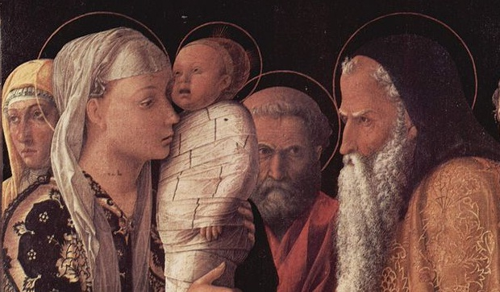
Quelques petits gourmands ont certainement commencé à manger des crêpes pour fêter la Chandeleur. Cette fête, qui a lieu tous les 2 février, est une belle occasion de se réunir en famille. Mais qui connaît vraiment l’origine de la Chandeleur et la raison de cette tradition ?

L’histoire de la Chandeleur
La Chandeleur, autrefois « Chandeleuse », se fête le 2 février, soit 40 jours après Noël. Son nom vient du mot « chandelle ». A l’époque des Romains, il s’agissait d’une fête en l’honneur du dieu Pan. Toute la nuit, les croyants parcouraient les rues de Rome en agitant des flambeaux. En 472, le pape Gélase 1er décide de christianiser cette fête, qui devient alors la célébration de la présentation de Jésus au temple. Des processions sont organisées aux chandelles le jour de la Chandeleur, selon une technique précise. Chaque croyant doit récupérer un cierge à l’église et le ramener chez lui en faisant bien attention à le garder allumé. Un dicton de Franche-Comté dit d’ailleurs :

«Celui qui la rapporte chez lui allumée pour sûr ne mourra pas dans l’année»
Ce cierge béni est censé posséder d’autres pouvoirs. Parmi les croyances populaires, notons que quelques gouttes de sa cire versée sur des œufs à couver assurent une bonne éclosion. Et aussi que sa flamme protège de la foudre si on l’allume pendant l’orage.

La tradition des crêpes
Une tradition a vu le jour avec la chandeleur, celle de cuisiner des crêpes. Elle remonte à un mythe lointain selon lequel si on ne faisait pas de crêpes le jour de la chandeleur, le blé serait carié pour l’année :

« Si point ne veut de blé charbonneux, mange des crêpes à la Chandeleur »
Il faut aussi respecter certaines coutumes, notamment celle de la pièce d’or. En effet, les paysans faisaient sauter la première crêpe avec la main droite tout en tenant une pièce d’or dans la main gauche. Ensuite, la pièce d’or était enroulée dans la crêpe avant d’être portée en procession par toute la famille jusque dans la chambre où elle était déposée en haut de l’armoire jusqu’à l’année suivante. Les débris de la crêpe de l’an passé étaient récupérés pour donner la pièce d’or au premier pauvre venu. Si tous ces rites étaient respectés, la famille était assurée d’avoir de l’argent toute l’année. Les processions ainsi que tous ces rites n’existent plus mais le meilleur de la tradition a été conservé : les crêpes ! Quant à la météo, elle inspire de nombreux proverbes. Voici un petit florilège :
« Si fait beau et luit Chandeleur, six semaines se cache l’ours »
« Soleil de la Chandeleur, annonce hiver et malheur »
« Si le deuxième de février
Le soleil apparaît entier
L’ours étonné de sa lumière
Se va mettre en sa tanière
Et l’homme ménager prend soin
De faire resserrer son foin
Car l’hiver tout ainsi que l’ours
Séjourne encore quarante jours »

http://lemag.rueducommerce.fr/art-de-vivre/la-chandeleur-histoire-et-traditions.html

La Chandeleur
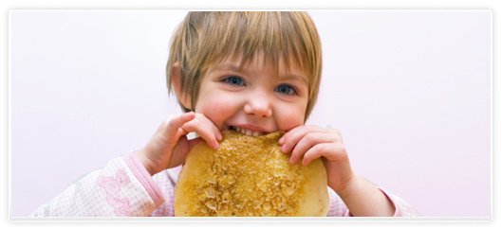
Le 2 février, c’est la Chandeleur, appelée aussi la Fête des Chandelles. Tous les ans, la tradition veut que l’on cuisine plein de délicieuses crêpes à déguster avec famille et copains. Mais d’où vient cette bonne tradition ? Pour le découvrir, voici plein d’infos dans notre mini-dossier spécial. Et n’oublie pas de faire sauter tes crêpes !
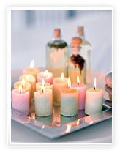

Origine de la Chandeleur
La Chandeleur, autrefois "Chandeleuse", se fête le 2 février, soit 40 jours après Noël. Son nom vient du mot "chandelle". A l’origine, à l’époque des Romains, il s’agissait d’une fête en l’honneur du dieu Pan.
Découvre l'origine de la Chandeleur.

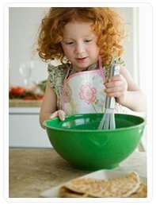
Recettes de crêpes
A la Chandeleur on mange des crêpes. Des crêpes au sucre, des crêpes à la vanille, des crêpes au chocolat… Et surtout on fait sauter les crêpes ! Découvrez dans ce dossier spécial crêpes, des recettes et la technique de la cuisson parfaite :
Crêpes rapides et économiques
La recette de la pâte à crêpe vanillée
Recette crêpes Suzette
Recette des crêpes au chocolat
Recette du gâteau de crêpes
La fiche recette crêpe à imprimer
Comment faire sauter les crêpes ?
> Toutes les recettes de crêpes
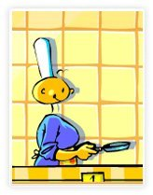

Activités et jeux de la Chandeleur
Découvrez des petits jeux rigolos, pour st'amuser en attendant les crêpes : deux petits jeux à imprimer, un quiz et un petit jeu flash sur la chandeleur qui demande un peu de dextérité, pour lancer et rattraper les... crêpes pardi !
- Le quiz de la Chandeleur
- Le labyrinthe de l'ours
- A chaque poële sa crêpe !
- Le lancer de crêpes


Comptines et proverbes de la Chandeleur
Pour attendre de dévorer les bonnes crêpes, rien de tel que les comptines de la Chandeleur de Momes.net !
Miam, miam mangeons des crêpes !
Les Crêpes de Titou
Le Perce-Neige
La chandeleur
C'est la chandeleur
Quand on fait des crêpes
Oeufs battus
L’épi de blé
> Toutes les comptines de Momes.net
> Tous les proverbes de la Chandeleur

http://www.momes.net/dictionnaire/c/chandeleur.html

